УДК 524.1, 551.521.64, 550.385, 37.15.23

МАГНИТОСФЕРНЫЕ ЭФФЕКТЫ КОСМИЧЕСКИХ ЛУЧЕЙ.
I. ДОЛГОПЕРИОДНЫЕ ИЗМЕНЕНИЯ ЖЕСТКОСТЕЙ ГЕОМАГНИТНОГО ОБРЕЗАНИЯ МИРОВОЙ СЕТИ НЕЙТРОННЫХ МОНИТОРОВ

© 2015 г. Гвоздевский¹ Б.Б., Абунин² А.А., Преображенский² М.С., Гущина² Р.Т., Белов² А.В., Ерошенко² Е.А., Янке² В.Г.

¹ ФГБУ науки Полярный Геофизический Институт РАН, 184209, ул. Ферсмана, 14, Апатиты, Россия.
² ФГБУ науки Институт земного магнетизма, ионосферы и распространения радиоволн им. Н.В. Пушкова РАН (ИЗМИРАН), 142190, Калужское шоссе, 4, г. Троицк, г. Москва, Россия.

gvozdevsky@pgia.ru; abunin@izmiran.ru; initial_m@yahoo.com; rgus@izmiran.ru; abelov@izmiran.ru; erosh@izmiran.ru; yanke@izmiran.ru

В предлагаемой работе за каждый год для периода 1950-2020 годы. методом траекторных расчетов получены вертикальные жесткости геомагнитного обрезания для Мировой сети нейтронных мониторов. Жесткости геомагнитного обрезания найдены для модели магнитного поля International Geomagnetic Reference Field (IGRF) для 1950-2015 г. и прогноз до 2020 г. Кроме того, жесткости геомагнитного обрезания для всего периода получены для модели Цыганенко T89 с привлечением среднегодовых значений Kp индекса. В каждом случае учет пенумбры проводился в приближении плоского и степенного спектра вариаций космических лучей. Результаты расчетов свидетельствуют об общем понижении жесткостей геомагнитного обрезания практически во всех пунктах, которое связано с общим понижением и перестройкой геомагнитного поля за рассматриваемый период.

ВВЕДЕНИЕ
Магнитосферный эффект космических лучей, т.е. отклик изменений потока космических лучей на изменения состояния магнитосферы, открыт при проведении широтных измерений J.Clay в 1927 году и в настоящее время неплохо изучен. Современное развитие эксперимента, и по продолжительности наблюдений, и по точности получаемых экспериментальных данных, требует более тщательных исследований магнитосферных эффектов. Это связано, например, с тем, что за шестидесятилетний период наблюдений космических лучей геомагнитное поле уменьшилось примерно на 4%, причем в разных регионах уменьшение идёт с различной скоростью. В целом за период с 1900 г. магнитное поле катастрофически изменилось. В работе [Xu, Wei and Ma, 2000] отмечено, что в то время, как момент диполя уменьшился на 6.5% с 1900 г., вклад квадруполя и октополя увеличился на 95 и 74% соответственно. В целом, вклад высоких гармоник поля за этот же период, увеличился примерно на 30%. Центр диполя сместился на 200 км в направлении Тихого океана. Кроме того, наблюдались некоторые особенности в поведении коэффициентов разложения магнитного поля высокого порядка. Так в течение 1945-1955 годов обнаружен скачок в коэффициентах разложения высшего порядка (>7), что не наблюдалось ни до или после.
Чтобы оценить последствия такой большой перестройки магнитного поля с точки зрения магнитосферных эффектов космических лучей, необходимо получить планетарное распределение жесткостей геомагнитного обрезания для всего периода наблюдений, хотя бы с учетом только внутренних токовых систем. По предварительным оценкам в отдельных регионах изменение основной энергетической характеристики приходящих частиц, жесткости геомагнитного обрезания, достигает ~2 GV, (>10 % для экваториальных детекторов), что очень важно при исследовании долгопериодных вариаций космических лучей.
Два ключевых понятия, таких как жесткость геомагнитного обрезания (для описания изотропных вариаций) и асимптотический конус приема частиц (для описания анизотропных вариаций), позволяют описать все магнитосферные эффекты космических лучей. При описании долговременных вариаций достаточно ограничиться изотропным приближением. Задача точного определения одной из важнейших характеристик космического излучения, жесткости геомагнитного обрезания, имеет исключительное значение для определения спектров первичных потоков космических лучей.
Теория магнитосферных эффектов интенсивно развивалась в пятидесятые годы в рамках теории Штермера [Альвен и Фельтхаммар, 1967]. Расхождение между теоретическими и экспериментальными данными (экватор космических лучей, широтный ход, восточно-западная анизотропия космических лучей) показало, что дипольная аппроксимация геомагнитного поля является слишком грубой. Для увеличения точности получаемых результатов необходимо учитывать высшие гармоники геомагнитного поля при расчете жесткостей обрезания космических лучей. Общепринятым для определения жесткостей обрезания в настоящее время является метод численного интегрирования уравнений движения заряженных частиц. Таким методом жесткости обрезания могут быть рассчитаны с любой сколь угодной высокой степенью точности. Причем при аппроксимации геомагнитного поля могут быть учтены как внутренние, так и внешние источники геомагнитного поля, что имеет первостепенное значение при анализе солнечных космических лучей.
Обзор магнитосферных эффектов на раннем этапе был сделан в работах [Hofmann & Sauer, 1968; Дорман, Смирнов, Тясто, 1971; Smart et al., 2000; Kudela & Bobik, 2004; Bobik at al., 2006], обзор современных работ можно найти в [Dorman, 2009].
Обширные и наиболее полные и систематические исследования магнитосферных эффектов космических лучей, в том числе их долгопериодные изменения, проведены группой Ши и Cмарт. На основе моделей геомагнитного поля для соответствующих эпох и траекторных расчетов были вычислены глобальные распределения вертикальной жесткости геомагнитного обрезания с шагом 5°15° по широте и долготе для эпох 1955, 1965, 1975, 1980, [Shea & Smart, 1967, 1975a, 1975b, 1983] и 1990, 1995, 2000 [Smart & Shea, 1997, 2007a, 2007b]. Вертикальные жесткости геомагнитного обрезания получены для всех станций Мировой сети для 9 пятилетних эпох 1955-1995 [Shea and Smart, 2001].
Ши и Cмарт [Shea and Smart, 1975b] обратили внимание на неравномерность изменений планетарного распределения жесткостей геомагнитного обрезания за 20 лет с 1955 по 1975 год, особенно в северной и южной акватории Атлантического океана. В южной части Атлантического океана наблюдалось уменьшение жесткости, в то время как в северной - сопоставимые увеличение вертикальной жесткости обрезания.
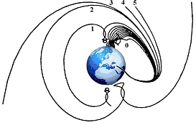
Рис.1. Пример возможных траекторий в геомагнитном поле.
За последние четыре эпохи такие расчеты для действующей сети детекторов не проводились. Кроме того, за последние 20 лет в строй введены около трети новых нейтронных мониторов и создана сеть многонаправленных мюонных телескопов, для которых такие характеристики требуется определить впервые для всех направлений прихода частиц.

1. МЕТОД РАСЧЕТА ЖЕСТКОСТЕЙ ГЕОМАГНИТНОГО ОБРЕЗАНИЯ
Расчеты жесткостей геомагнитного обрезания проводились на основе решения уравнений движения заряженных частиц в геомагнитном поле. Как известно, не существует аналитического решения уравнений движения частиц заряженных частиц даже в поле магнитного диполя (за исключением траекторий, лежащих в экваториальной плоскости). Первые расчеты траекторий космических лучей в дипольном приближении были выполнены еще на аналоговых компьютерах [Lemaitre & Vallarta, 1936a, 1936b] и обнаружена переходная область пенумбры космических лучей. Развивая теорию Штермера и концепцию запрещенного конуса, ими было введено понятие разрешенного конуса, когда все траектории разрешены, и понятие основного конуса, который включает разрешенный конус и область полутени. Эта переходная область представляет собой сложное чередование иррегулярных запрещенных и разрешенных направлений прихода частиц. Расчеты траекторий космических лучей в приближении к реальному геомагнитному полю, представленном шестью сферическими функциями, были проведены в работе Jory [1956]. В настоящее время общепринятым и наиболее точным способом определения жесткости геомагнитного обрезания является метод траекторных расчетов, основанные на решении уравнения заряженных частиц в геомагнитном поле.
Решение задачи движения заряженных частиц в магнитосфере Земли проводилось по методике, описанной в работе Shea at al. [1965]. Уравнение движения решалось численно методом Рунге-Кутта 4 порядка точности с адаптивным шагом [Форсайт и др, 1980]. Исходными данными служат географические координаты станции и компоненты начального вектора скорости. Стартуют частицы с высоты 20 км. Интегрирование завершается в трех случаях: частица проникла на глубину меньше, чем (R_{E}+20) км (R_{E} - радиус Земли) (частица вернулась в атмосферу; траектории 0, рис.1), либо интегрирование завершается по истечении заданного времени (частица считается захваченной; траектория 1), или же частица пересекала поверхность магнитопаузы (вышла за пределы магнитосферы; траектории 2-5). В последнем случае траектория определяется как разрешенная, в противном случае — запрещенная. В результате расчета формируется дискретная функция пенумбры g(R), принимающая значения "0" или "1" для всех значений жесткостей с выбранным нами шагом 0.001 ГВ. При выборе шага интегрирования мы исходили из того, что ошибка вычислений на каждом шаге должна быть на порядок выше, чем ожидаемый результат, а ожидаемый результат по нашим оценкам и данным других работ 0.01 ГВ.
Жесткости геомагнитного обрезания рассчитаны с годовым разрешением с 1950 года вплоть до 2020 года. С этой целью привлекалась модель главного магнитного поля IGRF. Такая модель для каждых пяти лет разработаны вплоть до 2015 года, а с учетом вековой вариации магнитного поля модель продолжена до 2020 года [Модель IGRF-12, 2015]. Поле представлено 13-ю сферическими гармониками, однако прогностическая модель ограничена 8-ю гармониками. Кроме того, для оценки влияния долгопериодных изменений внешних магнитных полей выполнены расчеты жесткостей геомагнитного обрезания для модели Цыганенко T89, которая в качестве параметра использует Kp индекс; который определялся по среднегодовым значениям Ap индекса.
Важным моментом при вычислении жесткостей геомагнитного обрезания является учет области пенумбры, что решается введением эффективной жесткости обрезания.
Эффективная жесткость геомагнитная обрезания может быть определена различным образом. В самом простом случае можно проводить простое суммирование разрешенных и запрещенных областей, которые определяются областью пенумбры. Более корректно такое суммирование можно проводить, используя в качестве весовой функции ожидаемый спектр космических лучей. Это справедливо за пределами атмосферы. Для учета влияния атмосферы дополнительно необходимо включить в весовую функцию также влияние атмосферы, что удобно сделать, привлекая функции связи.
Рис.2. Иллюстрация методики оценки эффективных жесткостей обрезания с учета пенумбры (в нижней части рисунка) космических лучей.
В общем случае c учетом спектра вариаций $δJ/J$и влияния атмосферы, которое учитывается с помощью функции связи W(R,h), эффективная жесткость геомагнитного обрезания $R_{\text{eff}}$ определяется из уравнения:
$\int{W(R,h)⋅δJ}J(R)⋅\text{dR}$=$\int{g(R)⋅W(R,h)⋅δJ}J(R)⋅\text{dR}$, (1)
где R_{H} и R_{S} магнитная жесткость главного конуса и конуса Штермера, а g(R) функция пенумбры, равная 0 или 1 для запрещенных или разрешенных направлений соответственно.
Для решения уравнения относительно $R_{\text{eff}}$ спектр вариаций аппроксимируется в виде степенной функции $δJ/J={\text{aR}}^{−γ}$, а влияние атмосфера, учитывается через функцию связи, которая в сравнительно малой области пенумбры также аппроксимируется степенной функции W(R)=cR^{η} (рис. 2). Тогда, проведя интегрирование, получаем
$R_{\text{eff}}^{γ+η+1}$=$R_{H}^{γ+η+1}$-(γ+η+1)$\int{g(R)⋅R^{η+γ}}\text{dR}$ (2)
В частном случае первичного спектра, не зависящего от энергии космических лучей (белый или плоский спектр, т.е. $γ=0$) и пренебрегая влиянием атмосферы (т.е. $η=0$) получим выражение для эффективной жесткости геомагнитного обрезания:
$R_{\text{eff}}$=$R_{H}$-$\int{g(R)}\text{dR}$ (3)
Случай белого спектра вариаций космических лучей физически не реализуется, но, когда нет строгих требований к точности, такие расчеты эффективной жесткости обрезания удобны и часто используются.
Из вышесказанного следует, что ширина пенумбры влияет на результат вычисления эффективной жесткости геомагнитного обрезания как без учета, так и при учете спектра вариаций и учета влияния атмосферы. Именно это обстоятельство приводит к тому, что невозможно какой-либо пункт на Земле характеризовать некоторой универсальной жесткостью геомагнитного обрезания. Она оказывается различной для разных приборов и изменяется со временем.
Планетарное изменение ширины области пенумбры (правая шкала в GV), вычисленная по модели IGRF для эпохи 2010 показана на рис. 3.

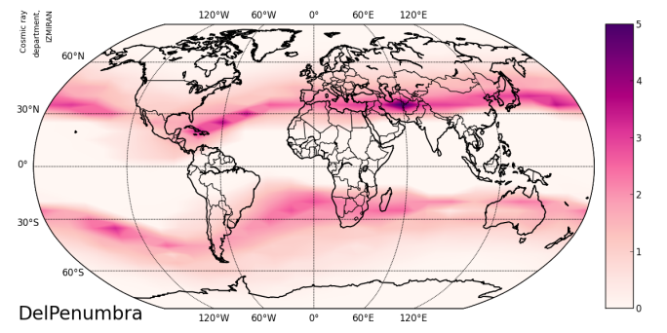 | 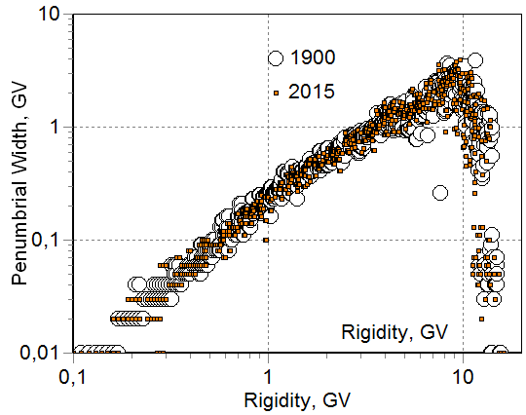
Рис.3. Планетарное изменение ширины области пенумбры (правая шкала в GV) для эпохи 2015, модель IGRF. | Рис.4. Зависимость ширины пенумбры от жесткости обрезания. Синий – эпоха 1900, фиолетовая – эпоха 2015.

Из рис. 3 видно, что в реальном магнитном поле структура области пенумбры и планетарное изменение ее ширины имеет весьма сложный характер. В восточной части северного полушария ширина области пенумбры достигает 4 GV, в то время как в восточной части южного полушария ширина намного меньше, но пенумбра наблюдается плоть до полярных широт. На рис. 4 приведена зависимость ширины пенумбры от жесткости геомагнитного обрезания. Интересно, что между шириной пенумбры и жесткостью геомагнитного обрезания наблюдается практически детерминированная связь. В работе Shea & Smart [1975b] также была приведена такая зависимость, но намного менее детерминированная, что обусловлено, видимо, использованием шага интегрирования в области пенумбры 0.01 GV. Интересно, что жесткостная зависимость ширины пенумбры для двух приведенных эпох практически не изменилась, несмотря на то, что за сто лет произошли, в общем-то, грандиозные для данного масштаба времени изменения в общем магнитном поле.
2. ОБСУЖДЕНИЕ РЕЗУЛЬТАТОВ
Прежде чем приступить к расчету жесткостей геомагнитного обрезания для сети станций нейтронных мониторов, для поля IGRF были выполнены расчеты планетарных распределений жесткостей геомагнитного обрезания для всех эпох с 1950 по 2020 с шагом 5 лет для поля IGRF для сетки 5°×15° по широте и долготе. Цифровые и графические результаты можно найти на Интернет ресурсе [Magnitospheric Effect, 2015]. Такие распределения позволяют визуализировать динамику изменений жесткостей геомагнитного обрезания. Кроме того, планетарные распределения путем интерполяции, позволяют просто получить жесткости геомагнитного обрезания для произвольных точек, если можно ограничиться точностью в несколько десятых GV. Интерполяцию можно провести, например, на основе интерполяционной формулы Лагранжа для 4 точек. Изменение планетарного распределения вертикальной жесткости геомагнитного обрезания для эпохи 2015 относительно эпохи 1950 приведены на рис. 5, т.е. за весь период непрерывного мониторинга космических лучей.

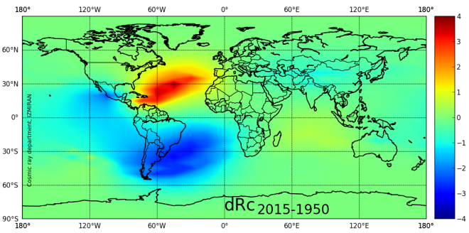 | 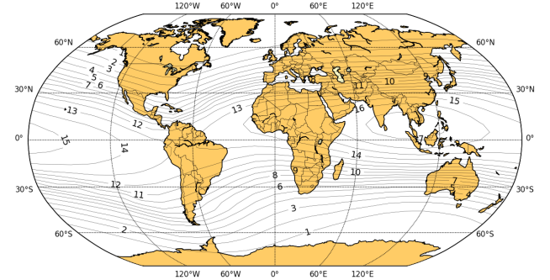
Рис.5. Изменение планетарного распределения вертикальной жесткости геомагнитного обрезания для эпохи 2015 относительно эпохи 1950. | Рис.6. Изолинии вертикальной жесткости геомагнитного обрезания для эпохи 2015.

Анализируя рис. 5 можно отметить значительное повышение жесткостей геомагнитного обрезания от восточного побережья северной Америки вплоть до Гибралтара и значительное понижение жесткостей геомагнитного обрезания в районе Южной Америки и формирование двух больших особенностей, сосредоточенных преимущественно в северной и южной акватории Атлантического океана. В эпицентре этих образований, где изменения жесткостей геомагнитного обрезания почти достигает 3 GV, нет детекторов космических лучей, но даже на периферии этих образований изменения жесткости обрезания значительны. Так, периферия области в северной Атлантике включает многие американские и канадские станции и часть европейских станций. В целом для всех этих пунктов наблюдается повышение жесткостей до 1 GV. В южной части Атлантического океана понижение жесткостей геомагнитного обрезания еще значительнее и достигает 2 GV.
Изолинии вертикальной жесткости геомагнитного обрезания для эпохи 2015 показаны на рис. 6.
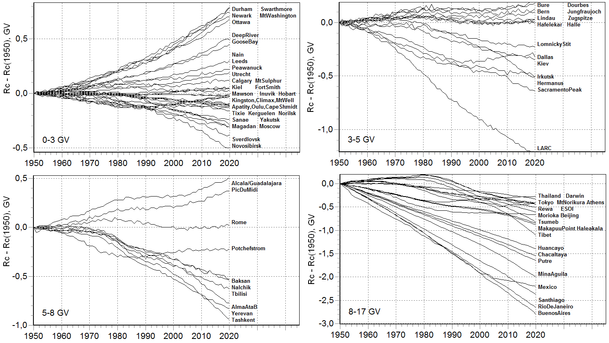
Рис. 7. Изменение вертикальных жесткостей геомагнитного обрезания для 4-х групп станций космических лучей относительно эпохи 1950 (в приближении IGRF и плоского спектра вариаций).
Изменения жесткостей геомагнитного обрезания Мировой сети станций космических лучей дает рис. 7, результаты которого были получены для поля IGRF. На рисунке приведены изменения жесткостей геомагнитного обрезания относительно эпохи 1950 за весь период непрерывного мониторинга космических лучей для 4-х групп станций космических лучей. Временные изменения жесткостей геомагнитного обрезания высокоширотных детекторов (<3 GV) достигают 0.5 GV, причем разного знака. Для американских, канадских и части европейских станций наблюдается систематические возрастания жесткостей обрезания. Это обусловлено влиянием периферийной области в северной части Атлантики. Для других детекторов наблюдается незначительное уменьшение жесткостей обрезания. Для промежуточных значений в диапазоне 3 - 8 GV жесткости геомагнитного обрезания в основном уменьшаются, за исключением нескольких детекторов западного побережья Европы, области, которая является периферией среднеатлантической аномалии. Для низкоширотных детекторов, вплоть до экваториальных, также наблюдается существенное понижение жесткостей геомагнитного обрезания для всех детекторов. Таким образом, наблюдается глобальное понижение жесткостей геомагнитного обрезания, за исключением среднеатлантической аномалии, где, к сожалению, нет действующих детекторов.
Более детально для каждого года для периода 1950-2020 год методом траекторных расчетов получены вертикальные жесткости геомагнитного обрезания функционирующих или проработавших длительный период нейтронных мониторов Мировой сети. Общее число станций – 123. Жесткости геомагнитного обрезания получены базируясь на модели International Geomagnetic Reference Field для периода 1950-2015 и прогностической модели для 2020 года. Результаты для всех детекторов можно найти на сервере [Magnitospheric Effect, 2015].
На рис. 8 в качестве примера для некоторых детекторов более детально показан временной ход жесткости обрезания и проводится сравнение с результатами расчетов других авторов. В каждом случае пара кривых относится к расчетам по модели с IGRF учетом пенумбры в двух приближениях – в приближении плоского (γ=0, пунктирная кривая) и степенного спектра вариаций космических лучей (γ=-1, сплошная кривая). Такая пара кривых почти совпадает для пункта Hermanus, но различается значительно для Tsumeb. Это обусловлено большой шириной пенумбры станции Tsumeb (рис.8), что приводит к большей чувствительности к спектру вариаций. Оценка точности ~0.1 GV, такая ошибка показана для эпохи 2002. Для каждого детектора рабочий период станции выделен серым цветом на одной из верхних кривых. Полученные результаты сравниваются с данными первых траекторных расчетов [Shea at al., 1965], полученных для разложения магнитного поля по первым шести гармоникам для эпохи 1955 (квадрат). Кружками показан результат, полученный также методом траекторных расчетов, но для поля IGRF [Shea, Smart, 2001] для всех станций мировой сети. Шаг интегрирования уравнения движения 0.01 GV, учет пенумбры проводился в приближении плоского спектра вариаций космических лучей. Наши расчеты дают примерно на 0.1 GV меньшую жесткость, что мы связываем с более точным интегрированием уравнения движения в области пенумбры (шаг интегрирования 0.001 GV). В качестве примера можно привести и другую пару детекторов Tibet и Beijing, которые также сильно различаются шириной пенумбры.
Точность расчета жесткостей геомагнитного обрезания зависит от трех факторов: точности представления геомагнитного поля, погрешности метода интегрирования уравнений движения частиц в таком поле и точности учета области пенумбры. Основной вклад в погрешность вносит ошибка учета области пенумбры, затем достаточно хорошо контролируемая погрешность интегрирования уравнения движения частиц и, наконец, точность представления геомагнитного поля. Суммарная погрешность расчетов в интервале жесткостей 5÷12 GV составляют 0.15 GV и несколько меньше вне этого интервала.
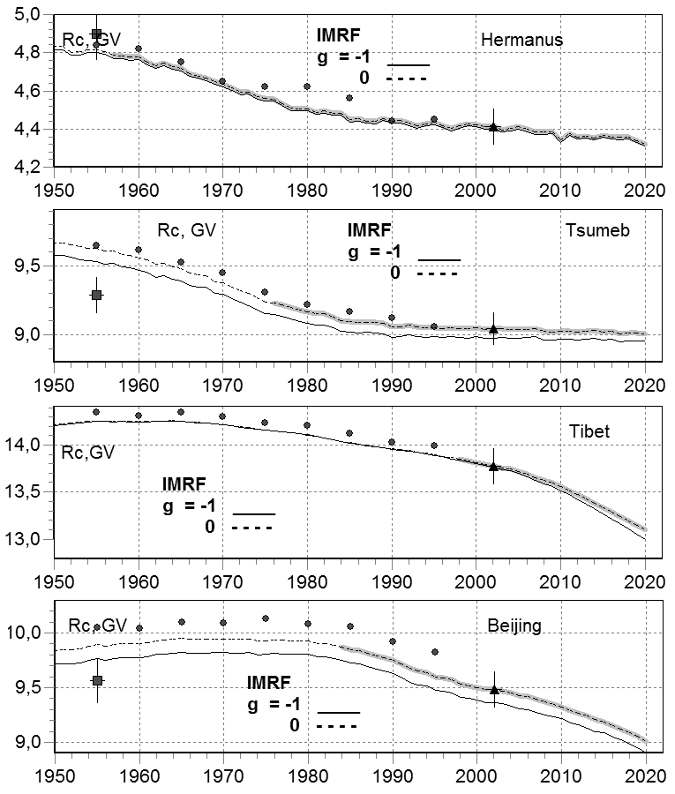
Рис.8. Изменение жесткости обрезания для пары станций Hermanus и Tsumeb и пары станций Tibet и Beijing. Модель магнитосферы IMRF с учетом пенумбры в приближении плоского (γ=0) и степенного (γ=-1) спектра вариаций космических лучей.
Мы на данном этапе учитывали только внутренне магнитное поле и его изменение. Но внешнее поле также подвержено долгопериодным изменениям, которые необходимо оценить.
4. ВКЛАД ВНЕШНЕГО МАГНИТНОГО ПОЛЯ В ДОЛГОПЕРИОДНЫЕ ИЗМЕНЕНИЯ ПОРОГОВОЙ ЖЕСТКОСТИ
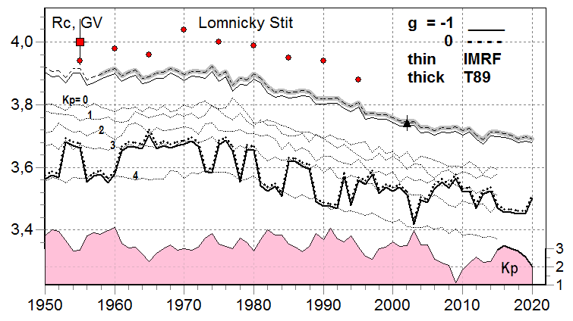
Рис. 9. Изменение жесткости геомагнитного обрезания для станции Lomnicky Stit для двух моделей магнитосферы (IGRF и T89) и учетом пенумбры в приближении плоского (γ=0) и степенного (γ=-1) спектра вариаций космических лучей.
Магнитосфера Земли подвержена долгопериодным изменениям, обусловленным солнечной активностью. Для оценки таких изменений можно привлечь модель магнитного поля Цыганенко, например, T89. Входным параметром этой модели является Kp индекс. Поскольку Kp индекс логарифмический индекс, то для получения среднегодовых значений Kp-индекса с соответствующим пересчетом привлекались среднегодовые значения Ap индекса.
На рис. 9 для среднеширотной станции Lomnicky Stit сравниваются результаты расчетов по модели IGRF и T89. Обозначения те же, что и на рис 8. В верхней части рис. 9, также приведен результат расчетов по модели IGRF и сравнение с результатами других авторов.
В средней части рис. 9 приведены жесткости геомагнитного обрезания для модели Цыганенко T89. Для значений Kp индекса (от 0 до 4) точками показан возможный коридор изменений жесткостей геомагнитного обрезания, в пределах которого изменяются реальные значения в зависимости от величины Kp индекса. В нижней части рис. 9 приведены также среднегодовые значения Kp индекса. Для выделенного жирной линией на нижней части рис. 9 периода 2015-2020 годы использовались прогнозируемые нами значения Kp индекса.
Расчет показывает, что учет влияния внешней магнитосферы на долгопериодные изменения жесткостей обрезания приводит к уменьшению жесткости геомагнитного обрезания на несколько десятых долей GV и достигает не более 0.3 GV для высокоширотных детекторов, например, станции. Kerguelen, Deep River, Durham, Apatity и наблюдаемые 11-летние изменения жесткости обрезания в противофазе с изменением Kp индекса. Для среднеширотных станций такое влияние уменьшается (рис. 10) и исчезает для низкоширотных детекторов.
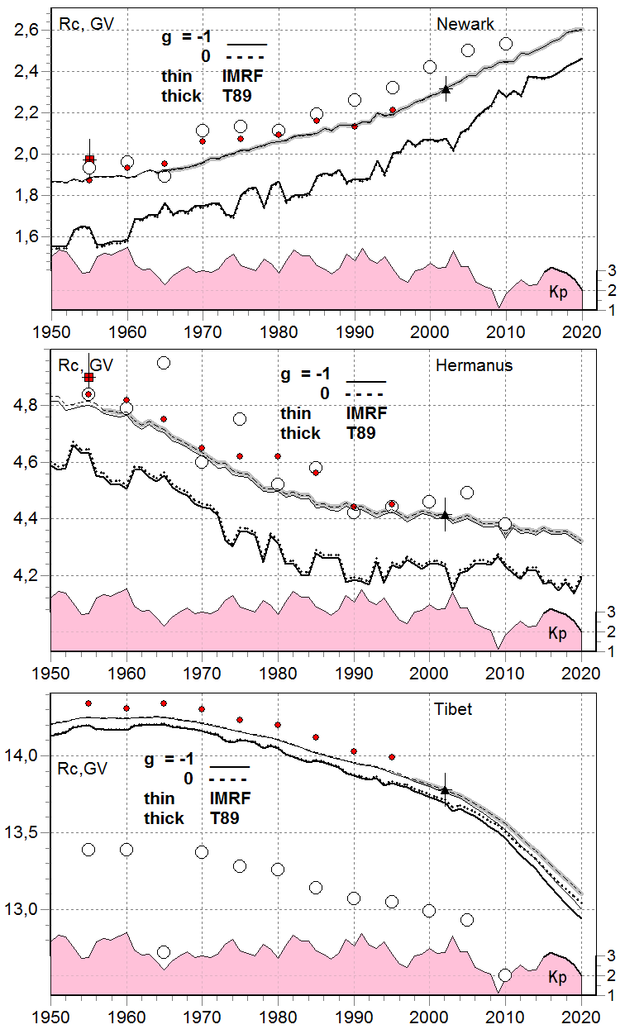
Рис. 10. Изменение жесткости обрезания для Newark, Hermanus и Tibet. Обозначения те же, что на рис. 9. Прозрачные большие кружки – результат расчета онлайн калькулятора [Zreda, 2012].

5. СРАВНЕНИЕ РЕЗУЛЬТАТОВ ДРУГИХ АВТОРОВ И ОЦЕНКА ТОЧНОСТИ РАСЧЕТОВ
При исследовании солнечных космических лучей для каждого события необходимо было индивидуально проводить траекторные расчеты, и такие расчеты проводились многими исследователями. В случае же галактических космических лучей траекторные расчеты достаточно проводить для годового усреднения для Мировой сети детекторов.
На рис. 8-10 для отдельных станций проводилось сравнение результатов разных авторов. В планетарном масштабе для эпохи 1980 года такое сравнение проведено на рис. 11 при сравнении расчетов настоящей работы и работы Shea and Smart [1983]. Незначительное различие в несколько десятых долей GV наблюдается только в области пенумбры. Это, видимо, связано с разным шагом интегрирования уравнений движения частиц в области пенумбры (0.001 GV в настоящее работе и 0.01 GV в работе [Shea and Smart, 1983]).
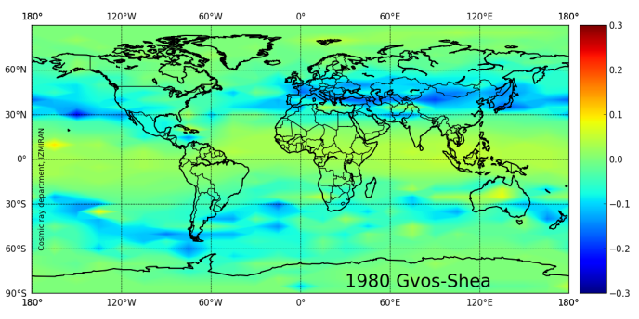 | 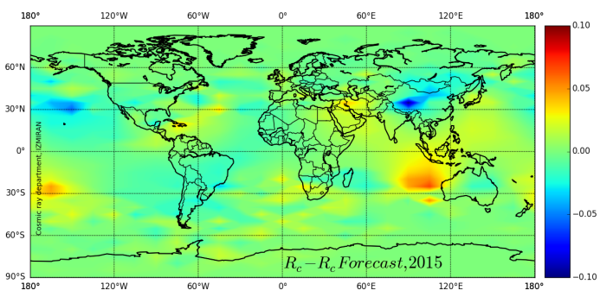
Рис.11. Разность жесткостей геомагнитного обрезания (правая шкала в GV), вычисленные в данной работе и работе [Shea Smart, 1983] для эпохи 1980. | Рис.12. Ошибки вычисления жесткостей геомагнитного обрезания по данным прогностического магнитного поля модели IGRF-12 для 2015 года.

При проведении траекторных расчетов жесткостей геомагнитного обрезания для периода 2015-2020 привлекалось прогнозируемое магнитное поле Земли, которое также является результатом модели IGRF-12 [Модель IGRF-12, 2015]. Возникает вопрос о точности определяемых жесткостей геомагнитного обрезания на основе прогностической модели. С этой цель была найдена разность жесткостей геомагнитного обрезания R_{c} (на основе магнитного поля модели IGRF-12 для 2015) и R_{c} Forecast (на основе прогноза по модели IGRF-11 для 2015 года). Эта разность не превышает 0.1 GV, т.е. точности численных расчетов, и планетарное распределение такой оценки показано на рис. 12.
В последние годы активно разрабатываются Интернет проекты онлайн калькуляторов расчета жесткостей геомагнитного обрезания, например, проекты [Zreda, 2012] и [Boschini at al., 2014], хотя такие проекты не позволяют проводить массовых расчетов. Онлайн Интернет проект [Zreda, 2012] базируются на модели IGRF и результат для некоторых детекторов приведен на рис. 10 (прозрачные большие кружки). Наблюдается большое расхождение с результатами других авторов, особенно для экваториальных детекторов. Второй онлайн Интернет проект [Boschini at al., 2014] базируется только на более сложных моделях магнитосферы (Цыганенко T96 и T05) c автоматическим привлечением необходимых входных для модели магнитосферы параметров межпланетной среды, поэтому корректное сравнение для нашего случая провести невозможно.
ВЫВОДЫ И ЗАКЛЮЧЕНИЕ
Показано, что причиной существенного изменения жесткостей геомагнитного обрезания в 1955-2020 гг. является уменьшение магнитного поля Земли, на фоне которого нарастает его своеобразная "контрастность" с наличием областей с резким изменением поля вблизи полюсов и магнитных аномалий, а также изменения вектора перемещения полюсов и аномалий, является причиной существенного изменения жесткостей геомагнитного обрезания.
Долгопериодные изменения эффективных жесткостей геомагнитного обрезания для Мировой сети нейтронных мониторов существенны и в целом приводят к их уменьшению. Это необходимо учесть при оценке спектра догопериодных вариаций.
Влияние внешней магнитосферы на долгопериодные изменения жесткостей обрезания приводит к незначительному уменьшению жесткости геомагнитного обрезания. Наблюдаемые 11-летние изменения жесткости обрезания в противофазе с изменением Kp индекса незначительны и не превышают 0.1 GV.
Все полученные результаты в графическом и цифровом виде опубликованы на интернет ресурсе [Magnitospheric Effect, 2015].
В первую очередь, это расчеты планетарного распределения жесткостей геомагнитного обрезания для модели поля IGRF для сетки 5° по широте и 15° по долготе для эпох с 1955 по 2015 с шагом 5 лет и прогноз на 2020. Область пенумбры учитывалась для плоского спектра вариаций космических лучей. Для изучения динамических изменений планетарного распределения жесткостей геомагнитного обрезания создана анимация AnimationGRID.gif, которая находится на этом же Интернет ресурсе.
Кроме того, жесткости геомагнитного обрезания для 123 детекторов Мировой сети нейтронных мониторов опубликованы в [Magnitospheric Effect, 2015] для всего периода наблюдений с шагом один год. Результаты получены для детекторов, работающих в настоящий момент или работавших длительное время в предшествующий период. Жесткости геомагнитного обрезания получены для модели магнитного поля IGRF и модели T89. Область пенумбры учитывалась для плоского и степенного спектра с учетом влияния атмосферы. Для удобства просмотра изменений жесткостей геомагнитного обрезания также создана анимация AnimationSTATION.gif и помещенная на Интернет ресурсе.
В данной работе мы ограничились долговременными изменениями жесткостей геомагнитного обрезания, что достаточно для описания изотропных вариаций. Вопрос долговременного изменения асимптотических конусов приема частиц для описания анизотропных вариаций космических лучей необходимо еще исследовать.

Работа частично поддержана Программами фундаментальных исследований Президиума РАН № 10 «Фундаментальные свойства материи и астрофизика» и № 22 “Фундаментальные проблемы исследований и освоения Солнечной системы”, а также грантом РФФИ 16-02-00101.

СПИСОК ЛИТЕРАТУРЫ
– Альвен Г.,Фельтхаммар К.-Г. Космическая электродинамика, М.: Мир, 260 с. 1967.
– Дорман Л.И., Смирнов В.С., Тясто М.И. Космические лучи в магнитном поле Земли. М.: Наука. 400с. 1971.
– Модель IGRF-12: http://www.ngdc.noaa.gov/IAGA/vmod/igrf.html, 2015.
– Форсайт Дж., Малькольм М,, Моулер К. Машинные методы математических вычислений, М.: Мир. 280с. 1980.
– Bobik P., Boella G., Boschini M. J., Gervasi M., Grandi D., Kudela K., Pensotti S., Rancoita, P. G., Magnetospheric transmission function approach to disentangle primary from secondary cosmic ray fluxes in the penumbra region // JGR. V. 111. № A5. CiteID A05205. 2006.
– Boschini M.J., Della T.S., Gervasi M., Grandi D., Rancoita P. G. ,Bobik P., Kudela K. // Cutoff rigidity online Calculator, model T96, T05. e-pub. 2014. http://www.geomagsphere.org/geomag
– Dorman L., Cosmic Rays in Magnetospheres of the Earth and other Planets, Astrophysics and Space Science Library. V. 358. Springer Netherlands. 770p. 2009.
– Finch H.P., Leaton B.R. The earth’s main magnetic field epoch 1955 // O. Monthly Roy. Astron. Soc. Geophys. Suppl. № 7. P. 314. 1957.
– Hofmann D.J., Sauer H.H. Magnetospheric cosmic ray cutoffs and their variations // Space Science Reviews. V. 8. P. 750-803. 1968. http://articles.adsabs.harvard.edu/full/1968SSRv....8..750H,1968.
– Jory F.S. Selected cosmic-ray orbits in the Earth’s magnetic field // Phys. Rev. V.103. № 4. P. 1068–1075. 1956.
– Kudela K., Bobik P. Long-Term Variations of Geomagnetic Rigidity Cutoffs // Solar Physics, Volume 224. № 1-2. Р. 423-431. 2004.
– Lemaitre G.E. & Vallarta M.S. On the Geomagnetic Analysis of Cosmic Radiation // Phys. Rev. V. 49. P. 719-726. 1936a.
– Lemaitre G.E. & Vallarta M.S. On the Allowed Cone of Cosmic Radiation // Phys. Rev. V.50. P. 493-504. 1936b.
– Magnitospheric Effect [Электронный ресурс]. ftp://crsb.izmiran.ru/Magnitospheric_Effect, 2015.
– Shea M.A., Smart D.F., McCracken K.G. A study of vertical cutoff rigidities using sixth degree simulations of the geomagnetic field // JGR V.70. P. 4117-4130. 1965.
– Shea M.A., Smart D.F. Worldwide trajectory-derived vertical cutoff rigidities and their application to experimental measurements for 1955 // JGR. V72. № 7. P. 2021-2028. 1967.
– Shea M.A., Smart D.F. Tables of vertical cutoff regidities for a five degree by fifteen degree a word grid calculated for 1965 // AFCRL-TR-75-0381. № 524. 1975a.
– Shea M.A., D.F. Smart A five by fifteen degree world grid of calculated cosmic ray vertical cutoff rigidities for 1965 and 1975 // Proc. 14th Int. Cosmic Ray Conf., Munchen, V.4. P. 1298–1303. 1975b.
– Shea M.A., Smart D.F. A word grid of calculated cosmic ray vertical cutoff rigities for 1980 // Proc. 18th ICRC. Bangalore. V. 3. P. 514-515. 1983.
– Shea M.A., Smart D.F. Vertical cutoff rigidities for cosmic ray stations since 1955 // Proc. 27th ICRC. P. 4063. 2001.
– Smart D.F., Shea M.A. World grid of calculated cosmic ray vertical cutoff rigidities for epoch 1990.0 // Proc. 25th ICRC. Durban. V. 2. P. 401-404. 1997.
– Smart D.F., Shea M.A. World Grid of Calculated Cosmic Ray Vertical Cutoff Rigidities for Epoch 1995.0 // Proc. 30th ICRC. Mexico. V.1. P. 733–736. 2007a.
– Smart D.F., Shea M.A. World Grid of Calculated Cosmic Ray Vertical Cutoff Rigidities for Epoch 2000.0 // Proc. 30th ICRC. Mexico. V.1. P. 737–740. 2007b.
– Smart D.F., Shea M.A., Flückiger E. O. Magnetospheric Models and Trajectory Computations // Space Science Reviews. V. 93. №. 1. P. 305-333. 2000.
– Xu Wen-yao., Wei Zigang, Ma Shizhuang. Dramatic variations in the Earth’s main magnetic field during the 20th century. // Chin. Sci. Bull. V. 45. № 21. P. 2013–2016. 2000.
– Zreda Marek. COSMOS project University of Arizona. Cutoff rigidity online Calculator, model IGRF. E-pub. 2012. http://cosmos.hwr.arizona.edu/Util/rigidity.php

